Муниципальное Бюджетное Дошкольное Образовательное Учреждение детский сад № 47 «Ёлочка»

**Проект: «Зимние забавы»**

Воспитатель: Гомбоева А.Б.

2025г.

**Проект:** **«Зимние забавы»**

**Вид проекта:** познавательный, творческий

**Продолжительность:** краткосрочный (с13.01-17.01.25)

**Участники:**дети группы № 1 **Актуальность проекта:** С рождения ребёнок является первооткрывателем, исследователем того мира, который его окружает. Для него всё впервые:

солнце и дождь, снег и град. Актуальность данного проекта в том, что он позволяет в условиях воспитательно – образовательного процесса в ДОУ расширить, обогатить, систематизировать и творчески применить знания детей о зиме. Наблюдения за изменениями в природе, эксперименты, зимние забавы дают возможность для эмоционального и чувственного освоения мира ребёнком младшего дошкольного возраста, способствуют развитию восприятия, воображения, творчества, установлению элементарных причинно – следственных связей.

**Цель проекта:**  Расширить представления о зиме и зимних забавах.

**Задачи:**- Организовать виды детской деятельности (игровой, коммуникативной, трудовой, продуктивной, чтения) вокруг темы «Зимние забавы».

- Знакомить с зимними видами спорта.

- Формировать исследовательский и познавательный интерес в ходе экспериментирования с водой и льдом.

- Расширять представления о характерных особенностях зимней природы (холодно, идёт снег, люди надевают зимнюю одежду) .

**Ожидаемые результаты:** У детей расширится представление о зиме и её особенностях, о зимних видах спорта и различных забавах. Возрастёт интерес к игровой и творческой совместной деятельности с использованием литературных и художественных средств. Дети с большим желанием будут участвовать в спортивных играх.

|  |  |  |  |
| --- | --- | --- | --- |
| **Образовательные области.** | **Виды детской деятельности.** | ***РППС*** | |
| ***Социально – коммуникативное развитие*** | Беседа «Какое сейчас время года?»  Чтение стихотворения«Снегопад» - В. Берестов.  Рассматривание картин с изображением зимних забав.  Подвижная игра «Зайка беленький сидит».  Просмотр мультфильма: «Маша и медведь» (про зиму) | Картины, ил-ции по теме,  Атрибуты к играм, м/ф; | |
| ***Познавательное развитие*** | Чтение рнс «Зимовье зверей».  Пальчиковая гимнастика «Ой мороз, мороз, мороз»  Рассматривание альбома «Зимние забавы», беседа о лыжниках.  Дидактическая игра «Времена года».Ознакомление детей с самыми характерными признаками зимы (Снегопад, гололёд, мороз, люди стали одеваться в **зимнюю одежду и пр**.) | иллюстрации,  альбом, книги, д/и. | |
| ***Речевое развитие*** | Чтение произведения«Жгуч мороз, трескучий» - И. Никитин, «Как на горке - снег, снег» - И.Токмакова  Беседа: «Зима, зима – веселится детвора!»  Расширить представления детей о характерных особенностях **зимней природы**, о **зимних забавах**. Воспитание любви к окружающему миру.  Дидактическая игра: «Что в окне?» | Иллюстрации, картины по теме,  Художественная литература, д/и. | |
| **Художественно-эстетическое развитие** | Лепка «Снежные комочки»  Рисование «Зимняя шапочка»  Рассматривание картины «Зимние забавы»  Слушание песни «Хороша зима»  Раскраски по теме.  Изготовление снежков из бумаги. | | Бумага, карандаши, пластилин, раскраски. |
| ***Физическое развитие*** | Спортивная игра «Попади в цель», дыхательное упражнение «Сдуваем снежинки» | | Атрибуты для подвижных игр |

**Итог проекта**. В **проект включились все воспитанники группы**. Дети с удовольствием выполняли задания предложенные воспитателем. Родители задавали много вопросов по реализации **проекта**. Таким образом, задачи исследования решены, были сделаны выводы, ожидаемые результаты выполнены, процесс познания углублён и расширен.

Приложение 1

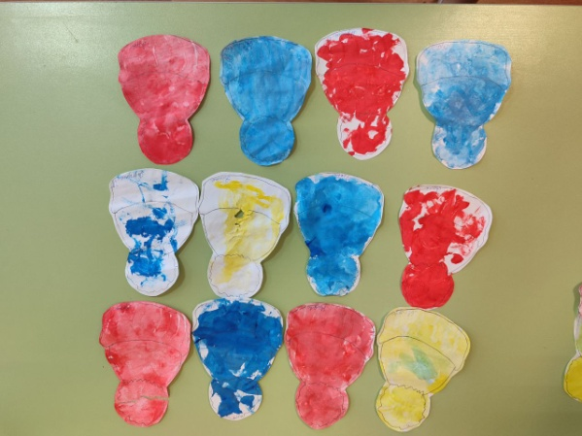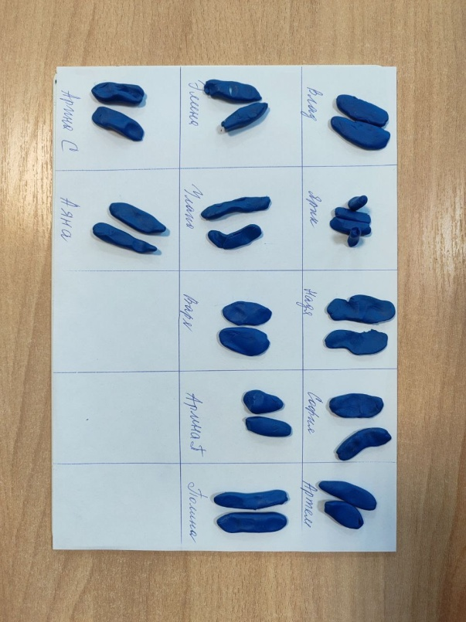

Рисование «Зимняя шапка» Лепка «Лыжи»

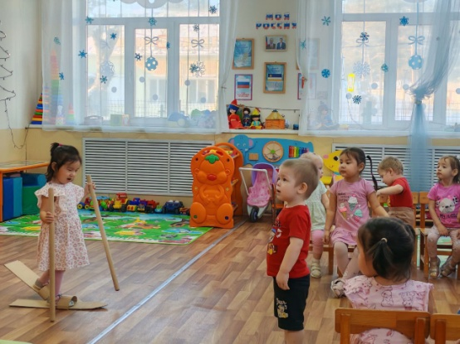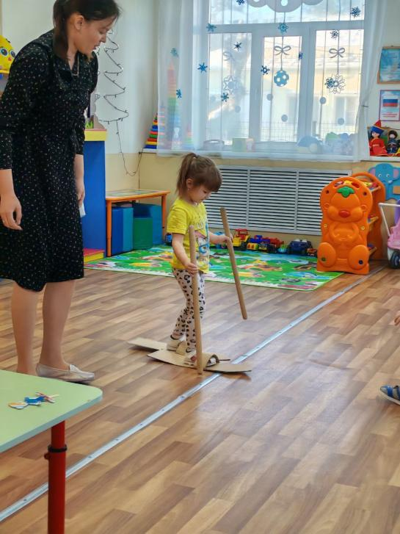

В роли лыжников.

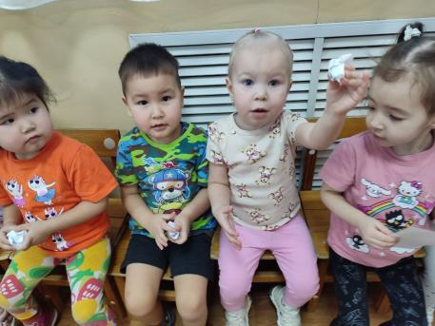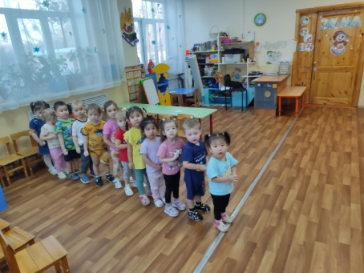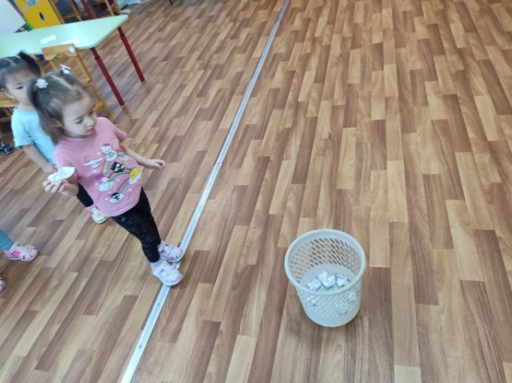

Изготовление снежков из бумаги. Спортивная игра «Попади в цель»

**Приложение 2**

**ОД«Зимняя шапочка».**

**Задачи.**Учить детей пользоваться кистью, красками, придавать выразительность рисунку. Развивать мелкую моторику рук, фантазию, чувство цвета, аккуратность в работе.

**Материалы.**Предметная картинка «Зимняя шапочка», картины«Зима», образец шапочки, раскраски, кисти, краска, бумажные салфетки.

**Ход занятия**

Воспитатель. -Ребята посмотрите, какое время года изображено на картине? Правильно зима.

-Что ещё видите? (снег, деревья, дома под снегом и т.д.)

-А теперь, посмотрите на эту картинку. Что это?

Правильно шапочка.

- Кто носит шапочку? (Мальчики и девочки)

- Когда носят шапочку? (когда на улице холодно, зимой).

-Значит, какая эта шапочка?

Правильно зимняя.

- У меня есть раскраски зимние шапочки, но они белого цвета.

Что нужно сделать, чтобы они стали цветные? (раскрасить)

- Правильно.

-Хотите раскрасить их. (Ответы детей)

Но сначала, давайте сделаем физкультминутку.

**3. Физкультминутка**

Мы ногами - топ - топ,

Мы руками - хлоп - хлоп,

Мы глазами - миг - миг,

Мы плечами - чик - чик,

Раз - два, раз -два,

Заниматься нам пора!

Воспитатель показывает образец зимней шапочки. (дети приступают к работе).

Рассматривание готовых рисунков на столе.

**Рефлексия.**

- Что мы сегодня рисовали?

Какие замечательные зимние шапочки у вас получились!

Приложение3

**Рекомендации для родителей по теме «Зимние игры и забавы».**

1. Спросить у ребёнка, какое сейчас время года, вспомните признаки зимы.

2. Рассмотреть с ребёнком иллюстрации, картинки с изображением различных игр в зимний период: катание на коньках, лыжах, санках, игра в снежки, постройка крепости, горок, лепка снеговика.

3.В качестве экскурсии сходите с ребёнком на зимний стадион, каток, горку, обратите внимание на то, чем занимаются дети.

4.Расскажите ребёнку, что невозможно играть в эти игры в другое время года, кроме зимы. Обязательно спросите малыша, почему только зимой можно кататься на коньках или лыжах, лепить снеговика и играть в снежки.

Помогите ребёнку сделать вывод о том, что весёлые игры в зимний период называются зимними забавами.

5.Расскажите, что от весёлых зимних игр произошли зимние виды спорта: бег на лыжах, коньках, фигурное катание, хоккей, санный спорт. Рассмотрите с ребёнком необходимые атрибуты для зимних забав и зимних видов спорта.

Играйте с ребёнком в пальчиковые игры, которые способствуют активному развитию речи ребёнка. Повторяйте упражнения ежедневно, пока кроха не запомнит их.

**Пальчиковая гимнастика «Зимняя прогулка»**

**(развитие мелкой моторики).**

Раз, два, три, четыре, пять,

Мы во двор пришли гулять. (*Загибать пальчики по одному)*

Бабу снежную лепили. *(Имитировать лепку комков)*

Птичек крошками кормили, *(Крошить хлебушек всеми пальчиками)*

С горки мы потом катались. *(Вести указательным пальцем правой руки по ладони левой руки)*

А ещё в снегу валялись. (*Класть ладошки на стол, то одной, то другой стороной)*

Все в снегу домой пришли, *(Отряхивать ладошки)*

Съели суп и спать легли. (*Производить движения воображаемой ложкой, положить руки под щеку).*

**Снежок**  
Раз, два, три, четыре, (с*тучим пальчиком по ладони)*

Мы с тобой снежок лепили, (*лепим двумя руками)*

Круглый, крепкий, (*чертим руками круг)*  
Очень гладкий,  (*одной рукой гладим другую)*  
И совсем, совсем не сладкий. (*грозим пальчиком).*

**Дидактические игры:**

**Игра «Соберём куклу на улицу»  
*Цель:***учить детей выбирать из предложенных картинок или предметов одежды – зимнюю одежду.  
***Материал:*** Картинки с разнообразной одеждой или предметы одежды, кукла.  
***Ход игры:***Взрослый предлагает ребёнку погулять с куклой, но для этого нужно одеть куклу на улицу, а там холодно и идёт снег. Ребёнку даются для этого картинки или предметы одежды. Он должен при небольшой помощи взрослого (наводящих вопросов) и действий, одеть или собрать куклу на прогулку.

**Игра «Почему так назван?»** (словообразование)

Лыжник (катается на лыжах), конькобежец (бегает на коньках), саночник (катается на санках), хоккеист (играет в хоккей), фигурист (занимается фигурным катанием) и др.

**Игра «Кому что нужно?»** (употребление существительных в дательном падеже)

Санки нужны …. саночнику.

Лыжи нужны …. лыжнику.

Клюшка нужна …. хоккеисту.

 Коньки нужны …. Конькобежцу.

Винтовка нужна …. биатлонисту. И т.д.

**Игра «Один – много».**  (образование множественного числа существительных)

Снеговик – снеговики.

Горка- горки

Комок- комки

Снежинка- снежинки

Клюшка- клюшки

Шайба- шайбы

Зима - зимы

Игра- игры

**Игра «Назови ласково»**

Санки – саночки.

Сосулька- сосулечка.

Горка- горочка.

Льдина- льдинка.

Мороз - морозец.

Зима- зимушка.

Снег- снежок

Снежинка- снежиночка.

**Посмотрите вместе с ребёнком по телевизору спортивные соревнования по зимним видам спорта или сходите на зимний стадион.**

**Отгадайте загадки:**

Мы с бараньими рогами,  
Вниз под горку мчимся сами,  
А как на гору взбираться,  
Начинаем упираться. (Санки)

Каждый вечер я иду,  
Рисовать круги на льду.  
Только не карандашами,  
А блестящими…(Коньками)

На белом просторе две ровные строчки,  
А рядом бегут запятые да точки. (Лыжня)

Две полоски на снегу,  
Оставляет на бегу.

Я лечу от них стрелой,  
А они опять за мной. (Лыжи)

Во дворе есть стадион,  
Только очень скользкий он.  
Чтобы там как ветер мчаться,  
На коньках учись кататься. (Каток)